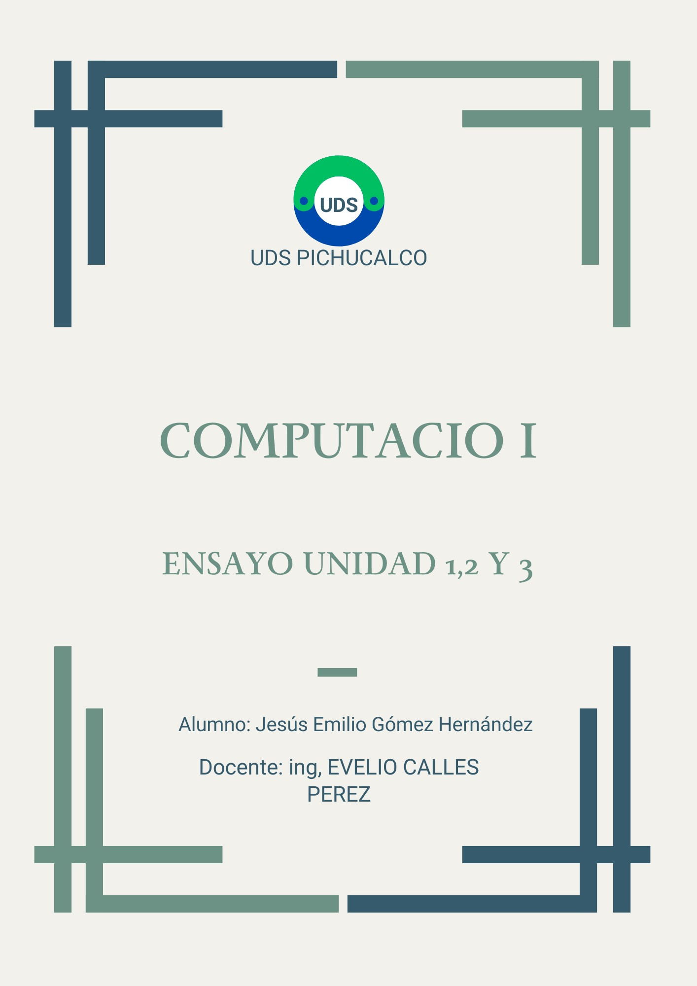

Contenido

Introducción 3

desarrollo 4

UNIDAD I ANTECEDENTES Y CONCEPTOS BÁSICOS DE LA COMPUTACIÓN 4

UNIDAD II PROCESADOR DE TEXTOS 5

UNIDAD III CREACIÓN DE DOCUMENTOS PROFESIONALES 6

conclusión 7

Bibliografía 8

# Introducción

En este ensayo vamos a ver un poco de lo aprendido y comprendido de la unidad 1, 2 y 3 del libro de la antología de la materia, en la primera unidad vamos a ver los inicios de la computadora para poder comprender la unidad 2 y la unidad 3 que se centra más en los programas de la computadora.

También en la segunda unidad vamos a ver acerca de los procesadores de texto, para que sirven los procesadores de texto y para que sirve cada cosa de WORD, también vamos a ver que es WORD y para que sirven cada cosa que esta al ejecutar el programa, un ejemplo como tabular texto, las tablas formatos de tabla etc.

En la tercera unidad vamos a ver como crear documentos profesionales como la combinación de correspondencia, cartas modelo, filtros y ordenación de datos, plantillas y estilos de temas, referencias, notas al pie, citas y bibliografía, títulos y generación de índice.

Bueno vamos a ver un poco de lo que yo comprendí de cada unidad y un poco de sus subtemas sacando solo la información relevante.

# desarrollo

## UNIDAD I ANTECEDENTES Y CONCEPTOS BÁSICOS DE LA COMPUTACIÓN

En la primera unidad vamos a ver los hechos históricos mas importantes que llevaron al cabo a la invención de la computadora, nos dice que uno de lo primeros dispositivos para poder contar fue el ábaco, cuyo origen se remonta a las civilizaciones griegas y romanas. Nos dice que este dispositivo es sencillo de usar pues solo consta de las cuentas ensartadas en una varilla, estas varillas están en un marco.

Si avanzamos un poco mas nos dicen que otro de esos inventos es la pascalina, fue inventada por Blaise pascal (1623-1716) de Francia y la de Gottfried Wilhelm von Leibniz de Alemania. Con estos dispositivos nos decía que los datos se representaban mediante las posiciones de engranaje y los datos se introducían manualmente estableciendo posiciones al final de las ruedas.

Si avanzamos unas evoluciones más de la computadora vamos a ver sobre la computadora moderna, Como estudiante de Harvard, Aiken propuso a la universidad crear una computadora, basado en el Motor Analítico de Babbage. Lamentablemente, la universidad de Harvard no le proveyó la ayuda que necesitaba. Sin embargo, su idea tuvo buena acogida para la compañía privada de IBM. Entonces, Aiken, conjuntamente con un grupo de científicos, se lanzó a la tarea de construir su máquina. En el 1943, se completó su sueño con su nuevo bebé, llamado Mark I, también conocido por la IBM como “Automatic Sequence Controlled Calculator”. Este artefacto era de 51 pies de largo, 8 pies de altura y 2 pies de espesor; contaba con 750,000 partes y 500 millas de cable; y su peso era de 5 toneladas. Era muy ruidosa, pero capaz de realizar tres calculaciones por segundo.

Vamos a definir el termino computadora en base a la antología, nos dice Computadora: Sistema electrónico que lleva a cabo operaciones de aritmética y de lógica de a cuerpo a las instrucciones internas, que son ejecutadas sin intervención humana. Sistema electrónico capaz de operar bajo el control de unas instrucciones dentro de su unidad de memoria, la cual puede aceptar información/datos, procesarla y producir información que se puede guardar.

## UNIDAD II PROCESADOR DE TEXTOS

En esta segunda unidad vamos a ver que es un procesador de texto, nos dice que El procesador de texto es un tipo de programa o aplicación informática cuya función principal es la de crear o modificar documentos de texto, escritos en computadora.

Algunas de las ventajas de un procesador de texto son:

● En primer lugar, con un procesador de texto podemos editar un texto, elegir la tipografía, el tamaño de letra, herramientas de resaltado (negrita, por ejemplo), entre otras posibilidades que dan al texto agilidad.

● También es posible alinear el texto, elegir el espacio entre párrafos y el interlineado, incorporar elementos como imágenes, hipervínculos, encabezados y pies de páginas, saltos de página, formas, etcétera.

● Ofrecen además correctores ortográficos y diccionarios para buscar sinónimos o traducir palabras de un idioma a otro

● Es posible insertar imágenes y gráficos dentro del mismo texto.

● También permiten la creación de tablas, realizar listas con numeración o viñetas.

En la actualidad los procesadores de textos que más se usan son:

● Word, de Microsoft. ● Notepad. ● WordPad. ● OpenOffice. ● WordPerfect. ● KWord.

En la plataforma de WORD para crear documentos profesionales tenemos varios recursos que son bordes y sombreado, numeración y viñetas, tabulaciones y sangría, columnas, tabla, formatos de tabla, entre otros.

## UNIDAD III CREACIÓN DE DOCUMENTOS PROFESIONALES

En esta tercera unidad vamos a ver como crear documentos profesionales, uno de ellos es la creación de correspondencia, vamos a detallar un poco de este subtema ya que es algo extenso y solo vamos a detallar lo mas importante o lo primero, nos dice que nos recomienda tener una tabla de datos, nos dice que es importante que al tenerla la guardemos y cerremos la tabla, abrimos Word, en nueva hoja y apretamos el menú de correspondencia, damos clic en el botón de combinar correspondencia y elegimos carta, damos clic en seleccionar destinatarios y apretamos usar una lista existente, para tener más información podemos navegar en el libro de la antología que podemos encontrarla en la siguiente bibliografía.

*antologia computacion l.* (s.f.). Obtenido de https://plataformaeducativauds.com.mx/assets/biblioteca/fca750a7ca169b9f25cd0a85dce7c8dc.pdf (página 70, 71 y 72).

también nos menciona sobre la carta modelo, pues la carta modelo es un documento de Word que contiene un formato de uso general al que se le pueden personalizar ciertos datos como el nombre y el domicilio del destinatario, es especialmente útil cuando se desea enviar un mismo documento a un grupo muy extenso de personas y se desea que cada persona reciba el documento con los datos del destinatario. También vemos acerca de la correspondencia nos dice es un proceso a través del cual los datos de una lista de direcciones son insertados y colocados en una carta o documento modelo, creando así una carta personalizada para cada uno de los miembros de la lista de direcciones tomada como base.

# conclusión

bueno, para finalizar vamos a concluir con lo que aprendimos sobre estas tres unidades, aprendimos sobre los orígenes de la invención de la computadora, también cuales fueron algunas de las invenciones de maquinas como por ejemplo la primera que es el ábaco.

También vimos acerca de los procesadores de texto como por ejemplo Microsoft Word, Notepad, etc. También lo que contiene el procesador de texto Word como las viñetas, tabulaciones etc.

Y como ultimo vimos cómo crear documentos profesionales paso a paso como por ejemplo una carta modelo, vimos igual los detalles de cada una de ellos por ejemplo la correspondencia, destinatarios etc. También de lo que lleva para la creación de documentos como las tabulaciones, notas al pie, también para crear tabla de contenido etc.

# Bibliografía

*antologia computacion l.* (s.f.). Obtenido de https://plataformaeducativauds.com.mx/assets/biblioteca/fca750a7ca169b9f25cd0a85dce7c8dc.pdf